PLANTILLA DE REPORTE DE ERROR

PRUEBA-001
Número de Bug | BUG-001
Nombre del Tester | Sauly Estefania Cermeño Morales
Título | Sistema permite registrar usuario con nombre de usuario duplicado
Día del Reporte | 28 de octubre de 2025
Sistema Operativo | Windows 11
Browser | Chrome, Firefox, WebKit
Prioridad | Alta
Asignado a | Equipo de Desarrollo Backend

Descripción
El sistema permite el registro exitoso de un usuario utilizando un nombre de usuario username que ya existe en la base de datos. Según la historia de usuario "Como nuevo usuario, quiero registrarme con un nombre único para tener una cuenta individual en el sistema", el criterio de aceptación establece que el sistema debe validar que el username no exista previamente y mostrar un mensaje de error si el usuario ya está registrado.
Actualmente, el sistema no valida la unicidad del username, permitiendo la creación de múltiples cuentas con el mismo identificador, lo cual genera inconsistencias en la base de datos y potenciales conflictos de autenticación.

Pasos para la reproducción
- Navegar a https://buggy.justtestit.org/
- Hacer clic en el enlace "Register"
- Llenar el formulario con los siguientes datos:
  - Username: saulycermeño. usuario que ya existe
  - First Name: Sauly
  - Last Name: Cermeño
  - Password: Estefania100.
  - Confirm Password: Estefania100.
- Hacer clic en el botón "Register"
- Observar el mensaje de respuesta del sistema

Resultado Esperado
- El sistema debe detectar que el username "saulycermeño." ya existe
- Debe mostrar un mensaje de error: "Username already exists" o "Este nombre de usuario ya está en uso"
- No debe crear una segunda cuenta con el mismo username
- El formulario debe permanecer en la página de registro
- Debe resaltar el campo username en rojo

Resultado Actual
- El sistema muestra el mensaje "Registration is successful"
- Permite crear una segunda cuenta con el mismo username
- El usuario queda registrado en el sistema
- Se genera una duplicidad en la base de datos
- No hay validación de unicidad de username

Impresión de pantalla / video y otros
- Archivo de prueba: registro-usuario-existente.spec.ts
- Estado: FAILED en todos los navegadores Chromium: 8.6s, Firefox: 10.6s, WebKit: 9.5s
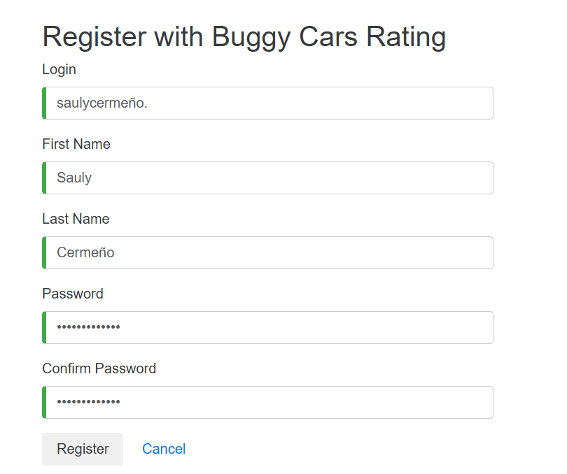
- Evidencia: Test automatizado que reproduce el error consistentemente

PRUEBA-002
Número de Bug | BUG-002
Nombre del Tester | Sauly Estefania Cermeño Morales
Título | El sistema permite publicar comentarios sin nombre de autor
Día del Reporte | 28 de octubre de 2025
Sistema Operativo | Windows 11
Browser | Chrome, Firefox, WebKit
Prioridad | Alta
Asignado a | Equipo de Desarrollo Frontend

Descripción
El sistema permite que un usuario autenticado publique un comentario en un modelo de auto sin tener configurado un nombre de autor. Esto resulta en comentarios que aparecen en la tabla sin información del autor, generando confusión sobre quién realizó el comentario y afectando la trazabilidad del contenido.
Según las buenas prácticas de sistemas de votación y comentarios, todo contenido generado por usuarios debe estar asociado a su identidad para mantener la responsabilidad del contenido publicado.

Pasos para la reproducción
- Navegar a https://buggy.justtestit.org/
- Iniciar sesión con credenciales válidas:
  - Login: cermenosauly8@gmail.com
  - Password: sauly987AÑ*
- Hacer clic en la imagen de "Lamborghini"
- Seleccionar el modelo "Diablo"
- Escribir un comentario en el campo #comment: "Probando el campo vacío de autor"
- Hacer clic en el botón "Vote!"
- Observar la tabla de comentarios publicados

Resultado Esperado
- El sistema debe validar que el usuario tenga un nombre configurado antes de permitir comentar
- Si el usuario no tiene nombre, debe mostrar un mensaje: "Please configure your profile name before commenting"
- El comentario no debe publicarse sin autor
- Debe redirigir al usuario a completar su perfil

Resultado Actual
- El comentario se publica exitosamente en la tabla
- La columna de autor aparece vacía o sin información
- No hay validación previa del nombre del autor
- El sistema permite la publicación sin restricciones
- No se solicita al usuario completar su perfil

Impresión de pantalla / video y otros
- Archivo de prueba: comentario-sin-nombre.spec.ts
- Estado: FAILED en todos los navegadores Chromium: 31.2s, Firefox: 30.1s, WebKit: 30.0s
- Evidencia: Comentarios en tabla sin información de autor
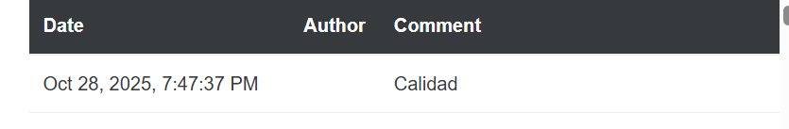

PRUEBA-003
Número de Bug | BUG-003
Nombre del Tester | Sauly Estefania Cermeño Morales
Título | El contador de votos no se incrementa al votar por un auto
Día del Reporte | 28 de octubre de 2025
Sistema Operativo | Windows 11
Browser | Chrome, Firefox, WebKit
Prioridad | Crítica
Asignado a | Equipo de Desarrollo Backend

Descripción
Cuando un usuario autenticado vota por un modelo de auto, el sistema muestra el mensaje de éxito "Thank you for your vote!" pero el contador de votos no se incrementa. Esta es una funcionalidad core del sistema que está completamente afectada.
El contador de votos es fundamental para el ranking de vehículos y la experiencia del usuario. La falta de incremento hace que los votos no se reflejen, invalidando completamente el sistema de votación.

Pasos para la reproducción
- Navegar a https://buggy.justtestit.org/
- Iniciar sesión con credenciales válidas:
  - Login: cermenosauly8@gmail.com
  - Password: sauly987AÑ*
- Hacer clic en la imagen de "Lamborghini"
- Seleccionar el modelo "Diablo"
- Observar y anotar el número actual de votos en el elemento h4 strong
- Escribir un comentario: "El mejor auto"
- Hacer clic en el botón "Vote!"
- Esperar el mensaje de confirmación
- Verificar nuevamente el contador de votos

Resultado Esperado
- El sistema debe mostrar el mensaje "Thank you for your vote!"
- El contador de votos debe incrementarse en +1
- El nuevo número de votos debe ser visible inmediatamente
- El cambio debe persistir al recargar la página

Resultado Actual
- El sistema muestra el mensaje "Thank you for your vote!"
- El contador de votos NO se incrementa
- El número permanece igual antes y después del voto
- Los votos no se están contabilizando correctamente

Impresión de pantalla / video y otros
- Archivo de prueba: comprobar-incremento-voto.spec.ts
- Estado: FAILED en todos los navegadores Chromium: 31.1s, Firefox: 30.1s, WebKit: 30.0s
- Evidencia: Comparación de contador antes y después del voto

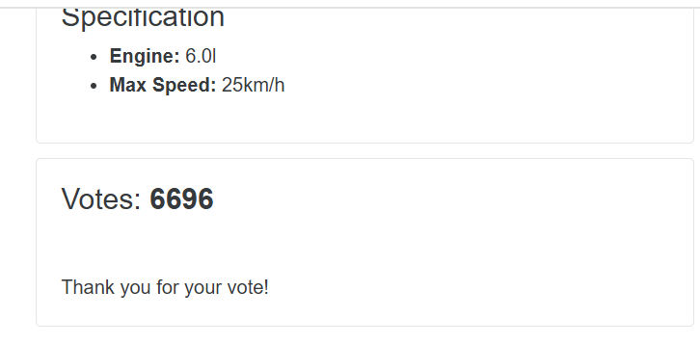

PRUEBA-004
Número de Bug | BUG-004
Nombre del Tester | Sauly Estefania Cermeño Morales
Título | Sistema no valida límite de caracteres en comentarios
Día del Reporte | 28 de octubre de 2025
Sistema Operativo | Windows 11
Browser | Chrome, Firefox, WebKit
Prioridad | Media
Asignado a | Equipo de Desarrollo Backend

Descripción
El sistema no valida correctamente cuando un comentario excede el límite de caracteres permitido. Según las especificaciones, debe existir un límite para comentarios y debe mostrarse un mensaje de error apropiado cuando se exceda.
La falta de validación puede causar problemas de base de datos, truncamiento de datos o errores en la aplicación.

Pasos para la reproducción
- Navegar a https://buggy.justtestit.org/
- Iniciar sesión con credenciales válidas:
  - Login: cermenosauly8@gmail.com
  - Password: sauly987AÑ*
- Hacer clic en la imagen de "Lamborghini"
- Seleccionar el modelo "Diablo"
- En el campo de comentario #comment, ingresar un texto muy largo:
  - Repetir "Mensaje Largo" 1500 veces
- Hacer clic en el botón "Vote!"
- Observar la respuesta del sistema

Resultado Esperado
- El sistema debe detectar que el comentario excede el límite
- Debe mostrar un mensaje de error: "comment is too long"
- No debe permitir enviar el formulario
- Debe resaltar el campo de comentario en rojo
- No debe procesarse el voto

Resultado Actual
- El sistema no valida el límite correctamente
- No muestra el mensaje de error esperado
- Puede permitir comentarios excesivamente largos
- La validación no funciona como se espera

Impresión de pantalla / video y otros
- Archivo de prueba: comprobar-texto-largo.spec.ts
- Estado: FAILED en todos los navegadores Chromium: 31.1s, Firefox: 30.1s, WebKit: 30.1s
- Evidencia: Comentario excesivamente largo aceptado sin validación

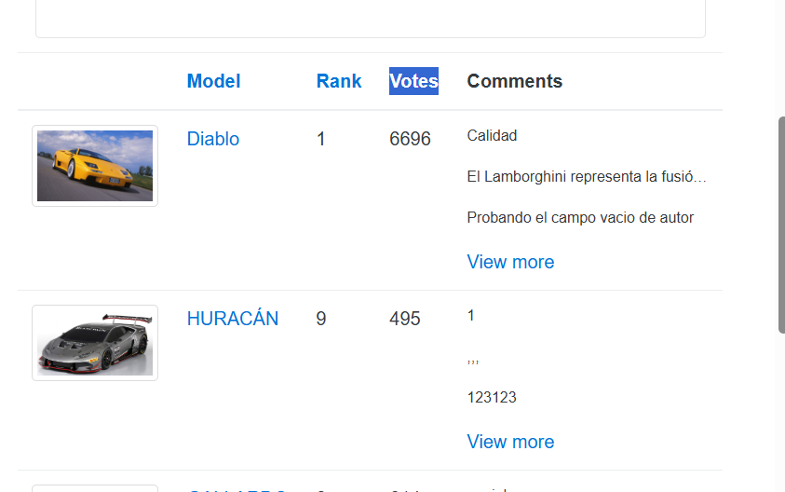

PRUEBA-005
Número de Bug | BUG-005
Nombre del Tester | Sauly Estefania Cermeño Morales
Título | Sistema permite avanzar más allá del límite de páginas en Overall Rating
Día del Reporte | 28 de octubre de 2025
Sistema Operativo | Windows 11
Browser | Chrome, Firefox, WebKit
Prioridad | Media
Asignado a | Equipo de Desarrollo Frontend

Descripción
En la sección "Overall Rating", el sistema permite al usuario avanzar más allá de la última página disponible usando el botón de siguiente ». El control de paginación muestra, por ejemplo, "page 5 of 5" pero permite continuar haciendo clic en siguiente, llevando a páginas 6, 7, etc.
Esto genera una mala experiencia de usuario y muestra páginas vacías o con datos inconsistentes. El control de paginación debe respetar el límite máximo y deshabilitar el botón cuando se alcanza la última página.

Pasos para la reproducción
- Navegar a https://buggy.justtestit.org/
- Hacer clic en la imagen de "Overall Rating" para acceder a la sección
- Verificar el texto que indica "page X of Y" en la parte inferior
- Hacer clic repetidamente 7 veces en el botón "»" siguiente
- Observar que se puede avanzar más allá de la página máxima indicada
- Verificar el texto de paginación actual

Resultado Esperado
- El botón "»" debe deshabilitarse al llegar a la última página
- El sistema debe agregar la clase "disabled" al botón
- No debe permitir avanzar más allá del límite establecido
- El contador de páginas debe permanecer en el máximo ej: "page 5 of 5"
- Debe mostrar un mensaje si se intenta avanzar

Resultado Actual
- El botón "»" permanece habilitado después de la última página
- El sistema permite avanzar indefinidamente
- La página actual excede el número máximo de páginas
- No hay restricción en la navegación
- Puede mostrar "page 8 of 5" o similar

Impresión de pantalla / video y otros
- Archivo de prueba: limite-paginacion.spec.ts
- Estado: FAILED en todos los navegadores Chromium: 12.8s, Firefox: 15.3s, WebKit: 13.7s
- Evidencia: Contador de página excede el máximo permitido

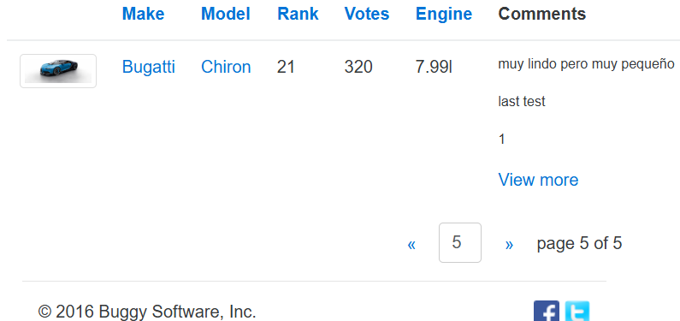

PRUEBA-006
Número de Bug | BUG-006
Nombre del Tester | Sauly Estefania Cermeño Morales
Título | Proceso de votación falla en múltiples escenarios
Día del Reporte | 28 de octubre de 2025
Sistema Operativo | Windows 11
Browser | Chrome, Firefox, WebKit
Prioridad | Crítica
Asignado a | Equipo de Desarrollo Backend

Descripción
El proceso de votación por autos presenta fallos sistemáticos en diferentes escenarios de prueba. Los tests votar-auto.spec.ts y votar-carro.spec.ts fallan consistentemente en los tres navegadores probados, indicando un problema fundamental en la funcionalidad de votación.
Esta es una funcionalidad core del sistema "Buggy Cars Rating" y su mal funcionamiento afecta directamente el propósito principal de la aplicación.

Pasos para la reproducción
Escenario 1 - Votar por un auto:
- Navegar a https://buggy.justtestit.org/
- Iniciar sesión con credenciales:
  - Login: saulycermeño
  - Password: Estefania100.
- Navegar a un modelo específico ej: Lamborghini
- Escribir un comentario: "Excelente vehículo, me encanta su diseño!"
- Hacer clic en el botón "Vote!"
Escenario 2 - Votar por el modelo Diablo:
- Navegar a https://buggy.justtestit.org/
- Iniciar sesión con credenciales válidas
- Hacer clic en la imagen de "Lamborghini"
- Seleccionar el modelo "Diablo"
- Escribir un comentario: "Agrega un comentario random"
- Hacer clic en el botón "Vote!"

Resultado Esperado
- El sistema debe procesar el voto correctamente
- Debe mostrar el mensaje "Thank you for your vote!"
- El voto debe quedar registrado en el sistema
- El contador debe incrementarse
- El comentario debe aparecer en la tabla

Resultado Actual
- El proceso de votación falla
- No se muestra el mensaje de confirmación esperado
- El voto no se registra correctamente
- Posibles errores de timeout o elementos no encontrados
- La funcionalidad no está operativa

Impresión de pantalla / video y otros
- Archivos de prueba: votar-auto.spec.ts, votar-carro.spec.ts
- Estado votar-auto: FAILED en todos los navegadores Chromium: 7.9s, Firefox: 8.6s, WebKit: 7.5s
- Estado votar-carro: FAILED en todos los navegadores Chromium: 11.9s, Firefox: 12.8s, WebKit: 12.5s
- Evidencia: Fallos consistentes en proceso de votación
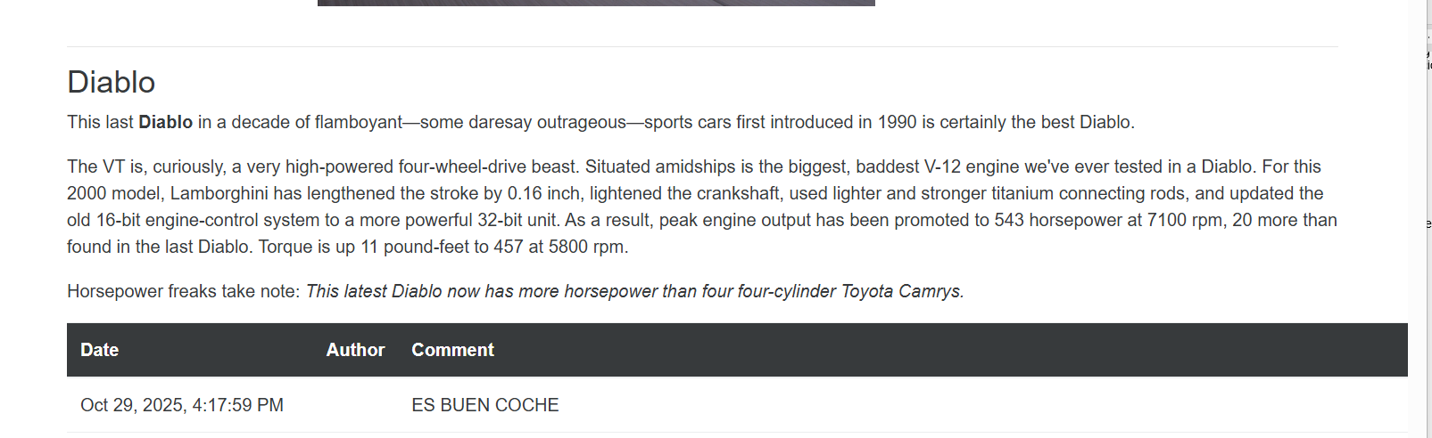

PRUEBA-007
Número de Bug | BUG-007
Nombre del Tester | Sauly Estefania Cermeño Morales
Título | Inconsistencia en validación de voto único entre navegadores
Día del Reporte | 28 de octubre de 2025
Sistema Operativo | Windows 11
Browser | Firefox, WebKit falla, Chrome funciona
Prioridad | Alta
Asignado a | Equipo de Desarrollo Frontend

Descripción
La validación que impide votar múltiples veces por el mismo vehículo funciona correctamente en Chrome pero falla en Firefox y WebKit. Esto indica un problema de compatibilidad entre navegadores en la lógica de validación.
Un usuario malicioso podría usar Firefox o WebKit para votar múltiples veces por el mismo vehículo, afectando la integridad del sistema de votación.

Pasos para la reproducción
- Navegar a https://buggy.justtestit.org/
- Iniciar sesión con credenciales válidas
- Hacer clic en la imagen de "Lamborghini"
- Seleccionar el modelo "Diablo"
- Observar si aparece el mensaje "Thank you for your vote!" o "You have already voted"
- Repetir la prueba en diferentes navegadores

Resultado Esperado
- En todos los navegadores, si el usuario ya votó, debe ver "You have already voted"
- El sistema debe prevenir votos duplicados consistentemente
- La validación debe funcionar igual en Chrome, Firefox y WebKit
- No debe permitirse votar dos veces por el mismo vehículo

Resultado Actual
- Chrome Chromium: PASSED - Funciona correctamente 15.4s
- Firefox: FAILED - No valida correctamente 18.3s
- WebKit: FAILED - No valida correctamente 17.4s
- Comportamiento inconsistente entre navegadores

Impresión de pantalla / video y otros
- Archivo de prueba: comprobar-voto-unico.spec.ts
- Estado: PASSED en Chromium, FAILED en Firefox y WebKit
- Evidencia: Pruebas exitosas solo en un navegador

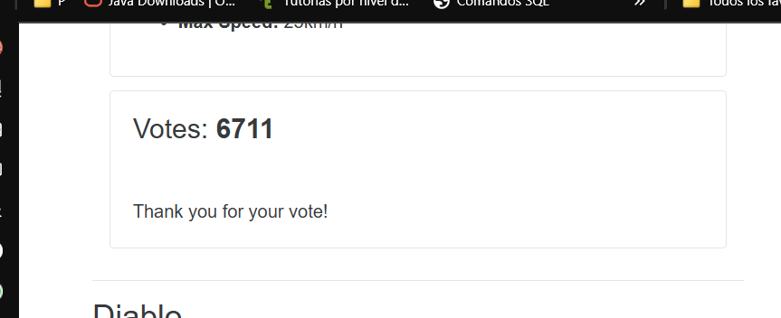

PRUEBA-008
Número de Bug | BUG-008
Nombre del Tester | Sauly Estefania Cermeño Morales
Título | Comportamiento de imagen inconsistente entre navegadores
Día del Reporte | 28 de octubre de 2025
Sistema Operativo | Windows 11
Browser | Firefox, WebKit falla, Chrome funciona
Prioridad | Media
Asignado a | Equipo de Desarrollo Frontend

Descripción
Al hacer clic en la imagen de un modelo de auto, el comportamiento es inconsistente entre navegadores. En Chrome funciona como se espera, pero en Firefox y WebKit presenta problemas, posiblemente redirigiendo a la página de inicio en lugar de expandir la imagen o mantener la vista del modelo.

Pasos para la reproducción
- Navegar a https://buggy.justtestit.org/
- Hacer clic en la imagen de "Lamborghini"
- Seleccionar el modelo "Veneno"
- Hacer clic en la imagen del modelo elemento .img-fluid
- Observar el comportamiento resultante
- Repetir en diferentes navegadores

Resultado Esperado
- La imagen debe expandirse en un modal o lightbox
- Debe mostrar la imagen en mayor resolución
- El usuario debe permanecer en la página del modelo
- Comportamiento consistente en todos los navegadores

Resultado Actual
- Chrome Chromium: PASSED - Funciona correctamente 12.6s
- Firefox: FAILED - Comportamiento incorrecto 16.2s
- WebKit: FAILED - Comportamiento incorrecto 13.4s
- Posible redirección a página de inicio en navegadores afectados

Impresión de pantalla / video y otros
- Archivo de prueba: expandir-imagen-carro.spec.ts
- Estado: PASSED en Chromium, FAILED en Firefox y WebKit
- Evidencia: Funcionalidad solo opera correctamente en un navegador

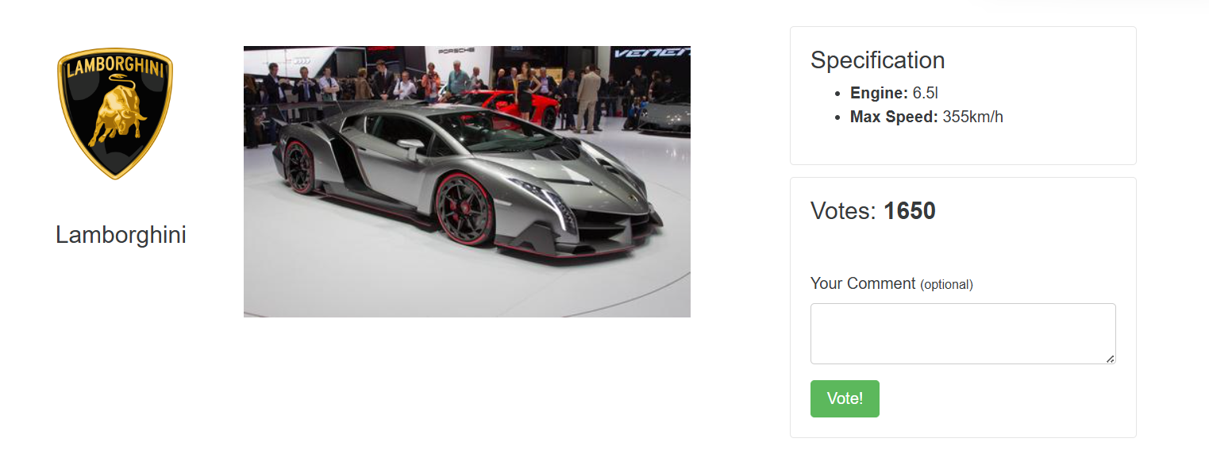

PRUEBA-009
Número de Bug | BUG-009
Nombre del Tester | Sauly Estefania Cermeño Morales
Título | Validación de autenticación inconsistente entre navegadores
Día del Reporte | 28 de octubre de 2025
Sistema Operativo | Windows 11
Browser | Firefox, WebKit falla, Chrome funciona
Prioridad | Alta
Asignado a | Equipo de Desarrollo Backend

Descripción
La validación que impide votar sin estar autenticado funciona correctamente en Chrome pero falla en Firefox y WebKit. El sistema debe mostrar el mensaje "You need to be logged in to vote." cuando un usuario no autenticado intenta votar, pero este comportamiento no es consistente entre navegadores.
Este es un problema de seguridad potencial, ya que las validaciones de autenticación deben funcionar uniformemente en todos los navegadores.

Pasos para la reproducción
- Navegar a https://buggy.justtestit.org/
- NO iniciar sesión permanecer como usuario anónimo
- Hacer clic en la imagen de "Lamborghini"
- Seleccionar el modelo "Veneno"
- Observar el mensaje mostrado
- Repetir en diferentes navegadores

Resultado Esperado
- El sistema debe mostrar "You need to be logged in to vote."
- No debe permitir el proceso de votación
- Comportamiento consistente en todos los navegadores
- Redirección a login o mensaje claro de autenticación requerida

Resultado Actual
- Chrome Chromium: PASSED - Muestra mensaje correctamente 8.5s
- Firefox: FAILED - No valida correctamente 19.0s
- WebKit: FAILED - No valida correctamente 17.6s
- Inconsistencia en validación de autenticación

Impresión de pantalla / video y otros
- Archivo de prueba: votar-sin-login.spec.ts
- Estado: PASSED en Chromium, FAILED en Firefox y WebKit
- Evidencia: Validación de autenticación solo funciona en Chrome
